Le Chesnay, le 20 octobre 2010
M.

Objet : Proposition d’investissement

Chère M.,

Vous trouverez en pièce jointe une synthèse du projet de notre client :

Laboratoires fabriquant et commercialisant des produits cosmétiques de massage et
de soins à base d’huiles essentielles. Aromathérapie pour les professionnels de santé.

Nous proposons à un investisseur de participer au développement structurel & économique de cette entreprise dont le besoin en capitaux extérieurs est de 800 k€ (sur 2 exercices), destiné à couvrir l’agrandissement et l’automatisation du laboratoire ainsi que d’élargir sa cible commerciale au Grand Public. Jusqu’à présent le laboratoire a bâti sa renommée auprès des kinésithérapeutes.

Objectif commercial :
- Réaliser fin 2012 4,2 M€ de C.A pour un CA actuel de 1,7 M€
Objectif de l’entreprise :
- Renforcer la renommée des LABORATOIRES en tant que laboratoire référent chez les professionnels de santé en doublant le CA kinés,
- Devenir leader de l’aromathérapie Santé / Bien-être au niveau Grand Public
Objectifs proposés aux investisseurs :
- Accompagner le développement de cette PME dont le Besoin en financement est de 400 K€ en capital (200 K€ en 2010 et 200 K€ en 2011) jumelé d’un prêt bancaire obtenu de 400 K€ conditionné par l’apport en capital.
Une réelle opportunité :
- le CA est en évolution positive depuis la création de la société…Il a progressé de plus de 50% en 5 ans…(de 1,1 à 1,7 M€)
- La société est leader sur son marché des produits de soins et de massages aux kinésithérapeutes (part de marché de 10% estimée). Ce marché est en progression avec la reconquête du massage par le kiné.
- L’activité du laboratoire s’inscrit sur le marché très porteur de l’aromathérapie (progression de +25% à 30% par an dans le circuit pharmacies, source IMS).

Si vous souhaitez approfondir votre approche de cette opportunité, merci de nous retourner l’accord de confidentialité ci-joint. Nous restons à votre écoute, n’hésitez pas à nous contacter :

Jean Saint-Cricq : jean.saint-cricq@wanadoo.fr, tél. : 06 07 98 09 29
Evelyne Revellat : erevellat@arkanissim.fr, tél. : 06 60 47 71 64
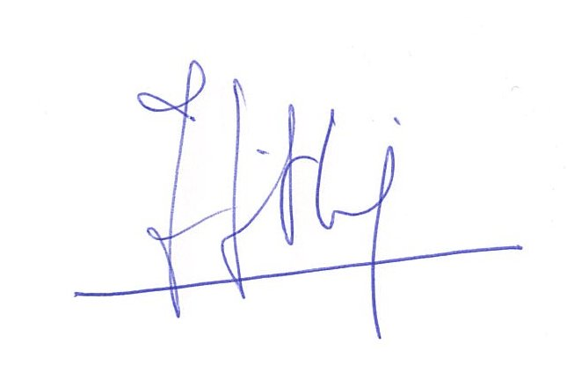
Evelyne Revellat Jean Saint-Cricq
& Associée Associé - Gérant

